#### Министерство образования и науки Российской Федерации

#### Федеральное государственное бюджетное образовательное учреждение

#### высшего профессионального образования

#### «Владимирский государственный университет

#### имени Александра Григорьевича и Николая Григорьевича Столетовых»

**(ВлГУ)**

**Кафедра информационных систем и программной инженерии**

Лабораторная работа №1

по дисциплине "Теория информационных процессов и систем"

Тема работы: Создание контекстной диаграммы

Выполнил:

студент гр. ПРИ-120

Парахин К.В.

Принял:

преподаватель кафедры ИСПИ

Бородина Е.К.

Владимир 2022 г.

Цель работы:

Дать навык создания и редактирования функциональных моделей в All Fusion Process Manager

Ход работы:

Описание предметной автоматизируемой области:

В данной лабораторной работе будет использоваться предметная область розничной компании, занимающейся продажей телефонов в некоторых магазинах, расположенных в городе. Целью создания моделей будет автоматизация торговой деятельности, проводимой данной сетью.

Основные сведения о действиях компании:

-компания осуществляет закупку телефонов по некоторым ценам у производителей

-осуществляет доставку и распространение телефонов в конечные филиалы (магазины розничной сети)

-компания проводит набор кадров на должности продавцов и менеджеров

-компания продает свои модели телефонов клиентам посредствам их привлечения (рекламой в интернете, проведением грамотной скидочной политики и тд)

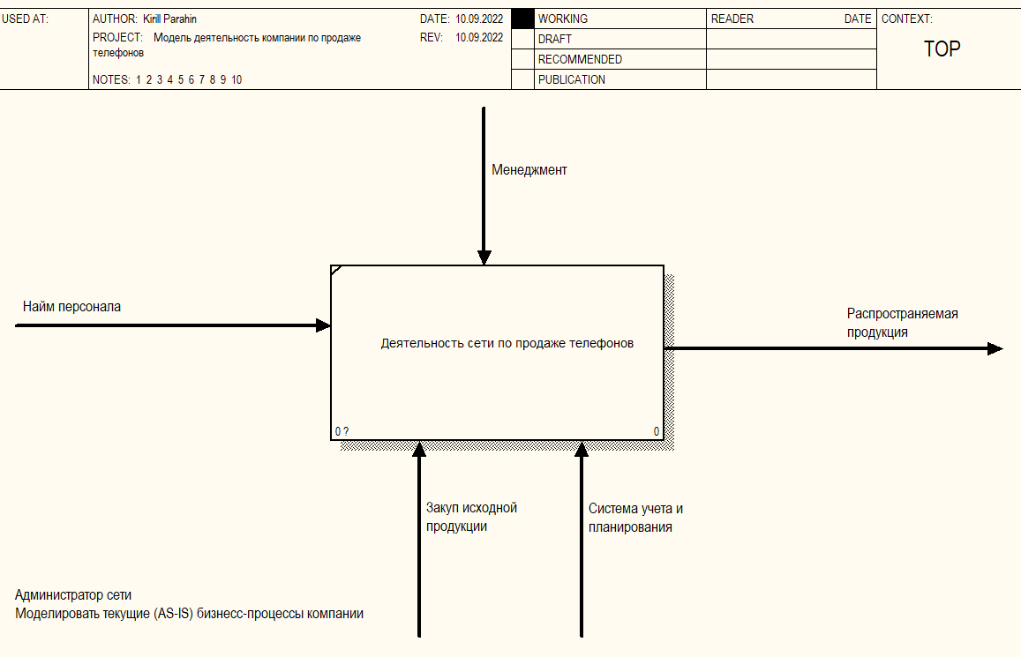

Рисунок 1. Скриншот контекстной диаграмм

Далее создадим отчет к созданной ранее модели.

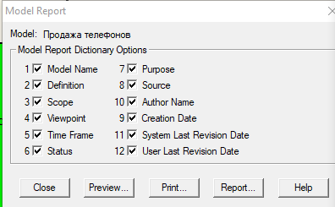

Рисунок 2. Меню «Model report»

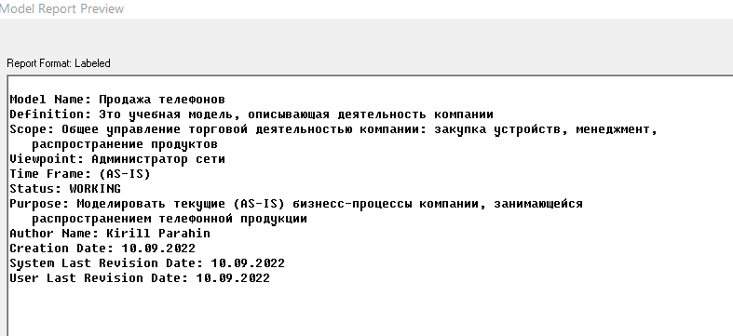

Рисунок 3. Полученный отчет по модели

Проведем декомпозицию работы «Деятельность сети по продаже телефонов сети».

Разделим ее на три отдельные работы:

-Подбор персонала

-Маркетинг

-Доставка продукции

Создаем первичный вид диаграммы декомпозиции, разделив стрелку «Менеджмент» на 3 составляющие: Менеджмент персонала, менеджмент маркетинга и планирования и менджемент технического обслуживания

Стрелку «Система учета и планирования» разделим на 2 составляющие : Планирование и учет прибыли компании, Планирование огрузок со складов

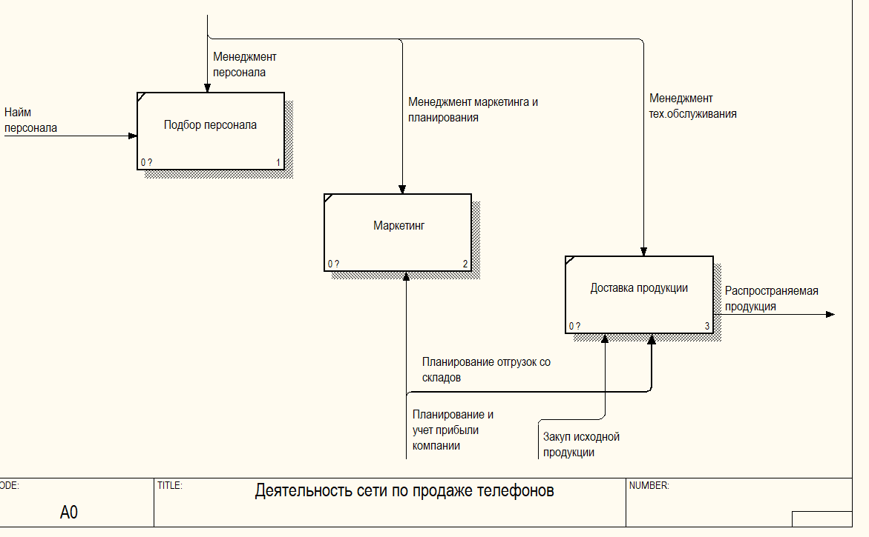

Рисунок 4. Первичный вид диаграммы декомпозиции

Далее проводим дополнительные стрелки-связи между блоками, показывающие взаимодействие между ними.   
Впоследствии, создаем специальные результирующие обратные стрелки (ExtraHead) от блока «Маркетинг» к блоку «Подбор персонала» (Начисление премий по результату маркетинговых операций), от блока «Доставка продукции» к блоку «Маркетинг» (Получение прибыли в результате доставки товраров клиентам).

Остальные стрелки п

роводим к другим блокам, как на рисунке 5.

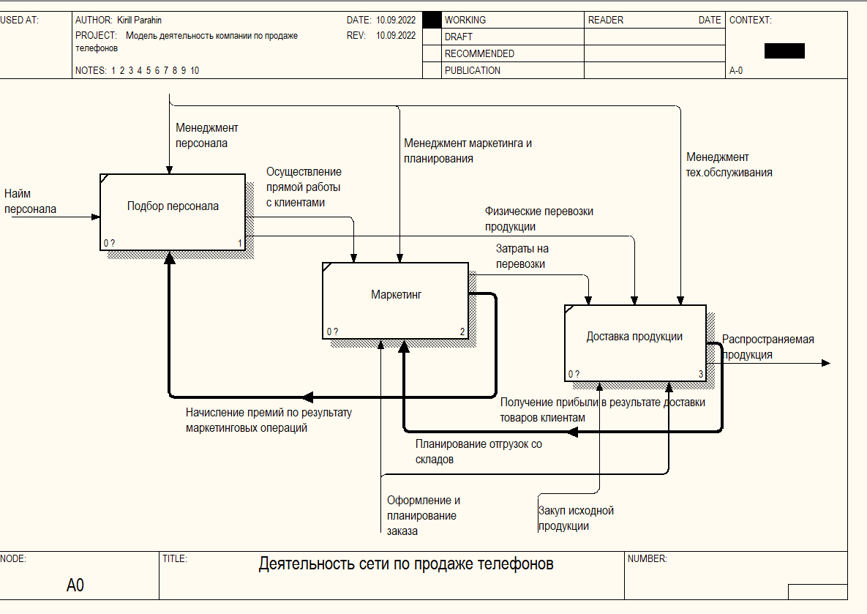

Рисунок 5. Результат выполнения дальнейшей декомпозиции и получение диаграммы АО

Далее декомпозируем блок Маркетинг, выделив его основные подпроцессы, такие как:

- Анализ потребностей клиентов на рынке

- Создание и внедрение контекстной рекламы (контент-маркетинг)

- Увеличение объемов продаж

- Сервисное обслуживание

Разбиваем стрелку Менеджмент маркетинга и планирования на 2 составлюящие: Менеджмент рекламного планирования и менеджмент инвестиционного планирования. Остальные стрелки подводим к другим блокам, как на рисунке 6.

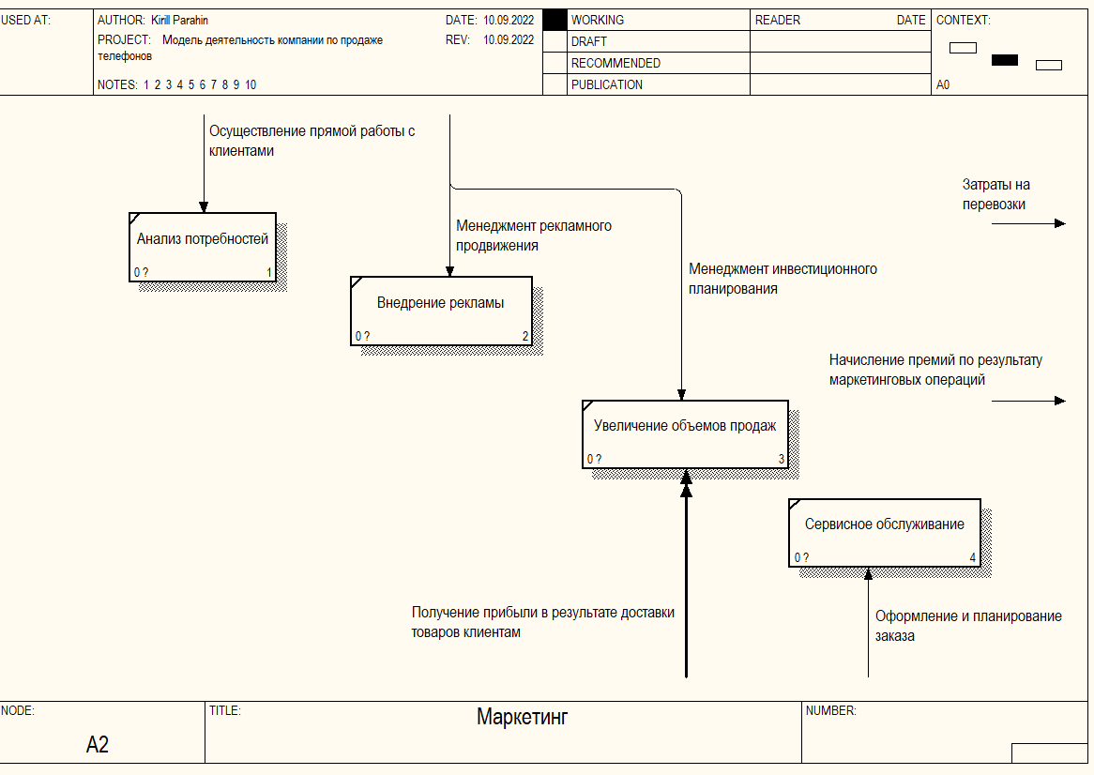

Рисунок 6. Начало декомпозиции блока «Маркетинг»

Соединяем взаимодействующие между собой блоки дополнительными стрелками, добавляем выходные стрелки «Начисление премий по результату проведения маркетинговых операций» и «Затраты на перевозки». Далее создаем результирующую стрелку (ExtraHead) от блока «Увеличение объемов продаж» к блоку «Анализ потребностей клиентов».

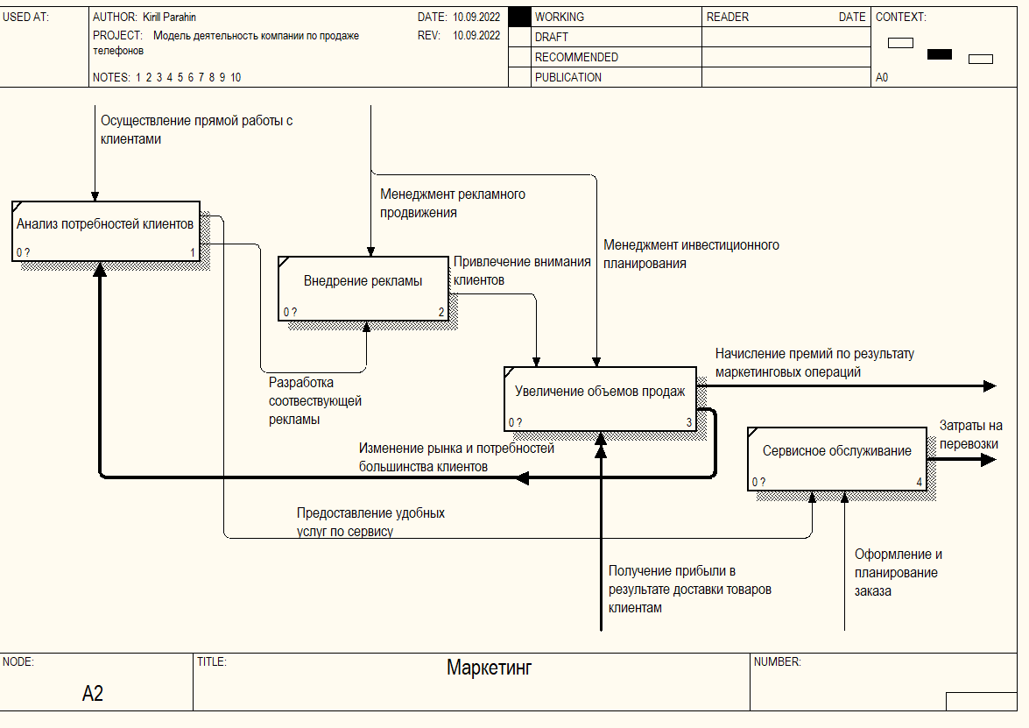

Рисунок 7. Результат декомпозиции блока «Маркетинг»

Далее создаем диаграмму узлов. Из меню Diagram/Node Tree вызываем контекстное меню, убираем галку с пункта «Bullet last level» и получаем полную узловую схему, на которой на всех уровнях все блоки отображаются в виде прямоугольников:

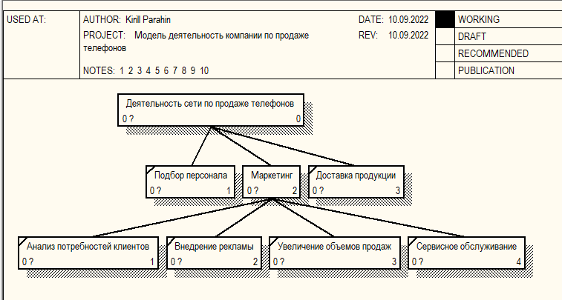

Рисунок 8. Диаграмма узлов

Вывод

В результате выполнения работы, были получены навыки создания и редактирования основных функциональных моделей в All Fusion Process Manager, таких как контекстная диаграмма, диаграммы декомпозиции разных уровней и диаграмма узлов.